Дисциплина: «Внедрение и поддержка компьютерных систем»

ОТЧЁТ ПО ЛАБОРАТОРНОЙ РАБОТЕ №2

**Прецедент 1 – «Добавление видео»**

Составим диаграмму деятельности для прецедента «Добавление видео».

Для отображения деятельностей, за которые отвечает конкретный субъект, используем следующие дорожки (swimlanes):

* Пользователь;
* Приложение;
* Система

Описание процесса добавления видео:

1. Пользователь нажимает на кнопку “Добавить видео”;
2. В приложении открывается окно с каталогов, с помощью которого пользователь может выбрать каталог, в который он хочет добавить видео.
3. В приложении открывается окно, с помощью которого пользователь может выбрать видео, которое он хочет добавить;
4. Клиент выбирает видео, которое нужно добавить.
5. Далее система проверяет, есть в каталоге есть видео с таким именем, то она завершает процесс добавления видео, и приложение выводит сообщение о том, что уже есть видео с таким именем, иначе она продолжает процесс добавления видео;
6. Далее система проверяет, хватает ли у пользователя объёма хранилища для добавления видео, если не хватает, то система завершает процесс добавления видео, и приложение выводит информацию о том, что видео не может быть добавлено в базу данных.
7. Если все условия были соблюдены, то система осуществляет добавления видео в базу данных, в текущий каталог.
8. Приложение выводит информацию о том, что видео было успешно добавлено в базу данных.

Разработанная диаграмма деятельности для прецедента 1 представлена на рисунке 1.

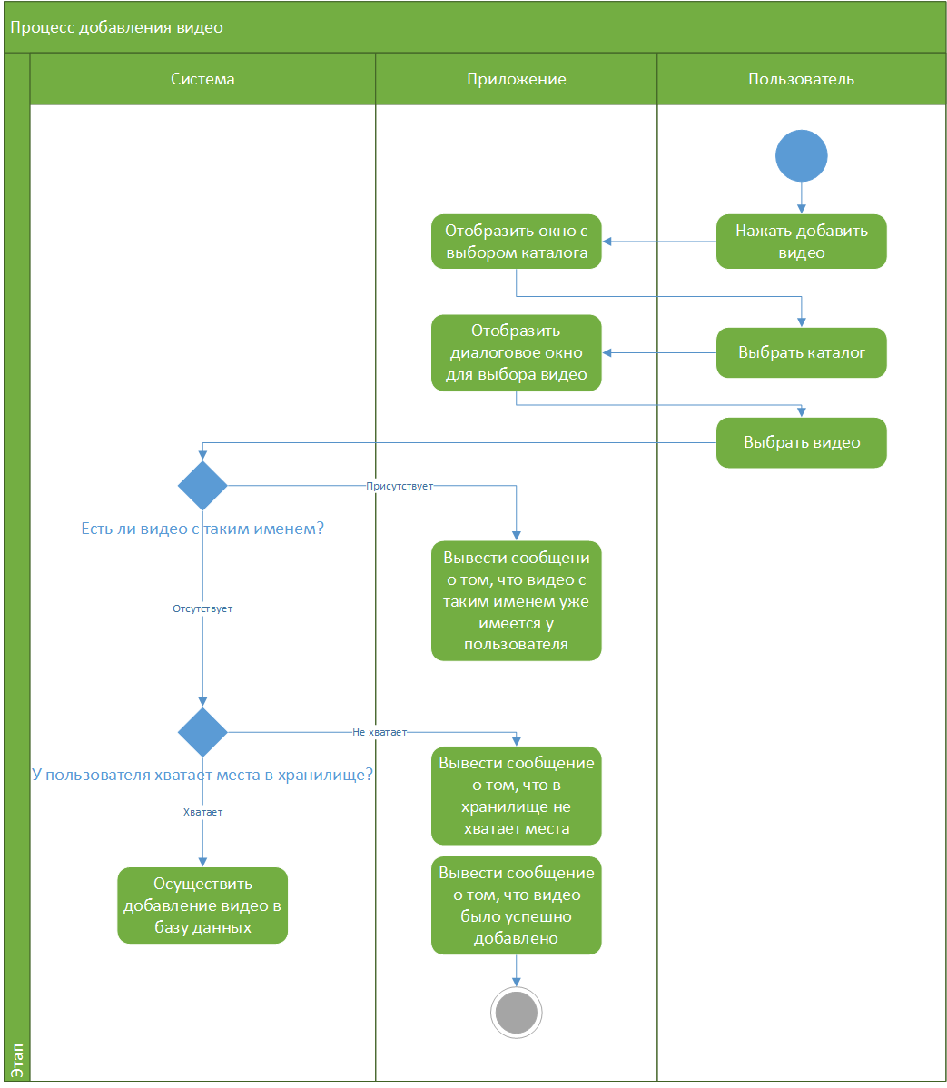

*Рисунок 1 – Диаграмма деятельности для прецедента 1*

**Прецедент 2 – «Удаление видео»**

Составим диаграмму деятельности для прецедента «Удаление видео».

Для отображения деятельностей, за которые отвечает конкретный субъект, используем следующие дорожки (swimlanes):

* Пользователь;
* Приложение;
* Система

Описание процесса удаления видео:

1. Пользователь нажимает центральную мыши кнопку, тем самым осуществив выбор видео;
2. В приложении открывается окно взаимодействия с видео, с помощью которого пользователь может его и удалить;
3. Затем пользователь двойным щелчком нажимает на крестик.
4. Далее система осуществляет удаление выбранного видео и одновременно вместе с этим, производится пересчёт объёма хранилища пользователя;
5. Далее приложение выводит пользователю сообщение о том, что видео было успешно удалено.

Разработанная диаграмма деятельности для прецедента 2 представлена на рисунке 2.

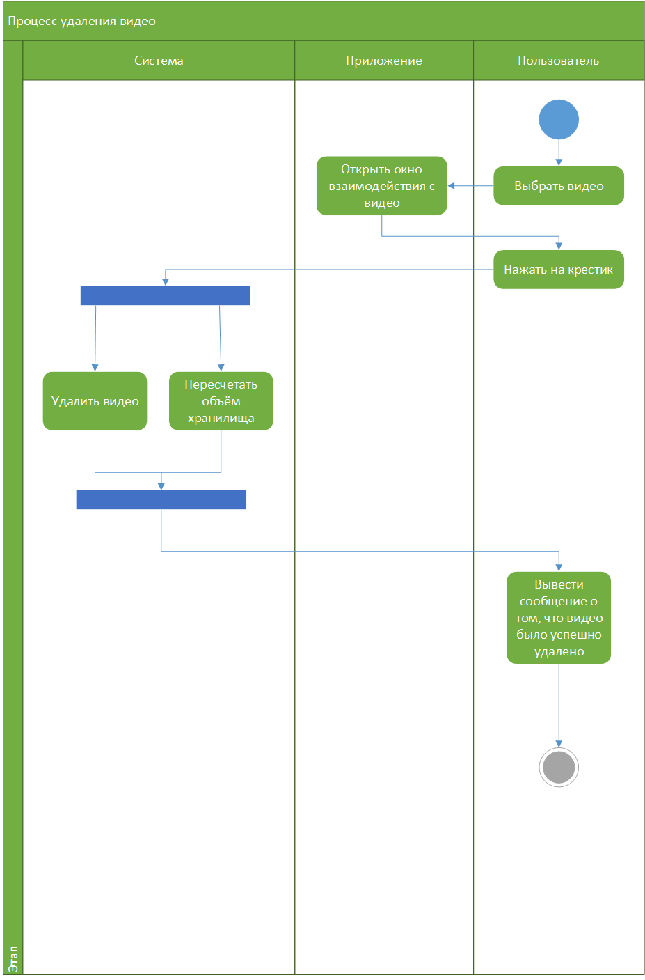

*Рисунок 2 – Диаграмма деятельности для прецедента 2*

**Прецедент 3 – «Изменение пароля»**

Составим диаграмму деятельности для прецедента «Изменение пароля».

Для отображения деятельностей, за которые отвечает конкретный субъект, используем следующие дорожки (swimlanes):

* Пользователь;
* Приложение;
* Система

Описание процесса изменения пароля:

1. Сначала в главном меню пользователь два раза кликает по кнопку “Изменить пароль”;
2. Далее приложение открывает окно в котором пользователь может изменить свой пароль;
3. После этого пользователь вводит свой старый пароль в поле ввода “Старый пароль” и вместе с этим вводит желаемый новый пароль в поле “Новый пароль” и нажимает на кнопку “Изменить”.
4. Далее система осуществляет проверку на то, совпадает ли введённый старый пароль пользователя с его текущим паролем – если он совпадает, то происходит изменение пароля пользователя в базе данных, иначе – приложение выводит сообщение о том, что был введён неверный старый пароль и процесс изменения пароля завершается;
5. Далее приложение выводит сообщение о том, что пароль был успешно изменён.

Разработанная диаграмма деятельности для прецедента 3 представлена на рисунке 4.

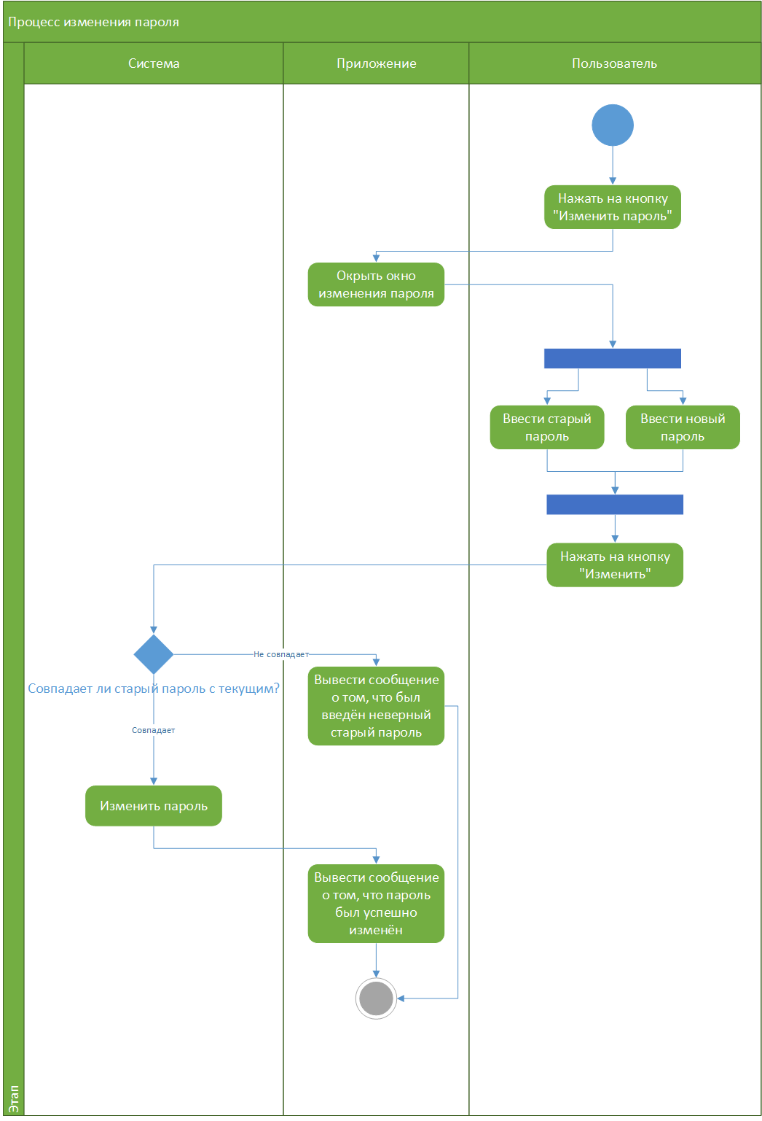

*Рисунок 3 – Диаграмма деятельности для прецедента 3*